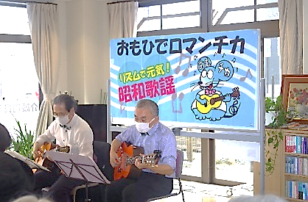

「こども食堂」を開催しました

　　　　　　　　　　　　　職員　中村広美

　全く私事ではありますが、11月9日、念願の地域での「みんなの食堂（こども食堂）」を開催することができました。私の住む地域は子供だけでなく、高齢者も一人で食事をされている方が多くおられるため、「みんなの食堂」を目指しました。

　開催には地域の方々に協力をお願いし、準備当日を含めて１０人のボランティアの方が参加してくださいました。

当日は８０人を超える方に来ていただくことができました。お借りしている自治会館のホワイトボードには子供たちの「おいしかったです」「また来ます」

ホールに懐かしいメロディーが



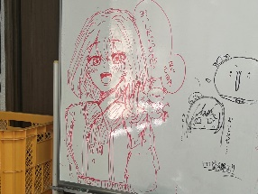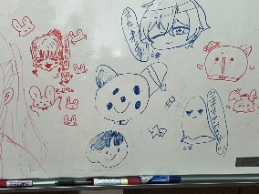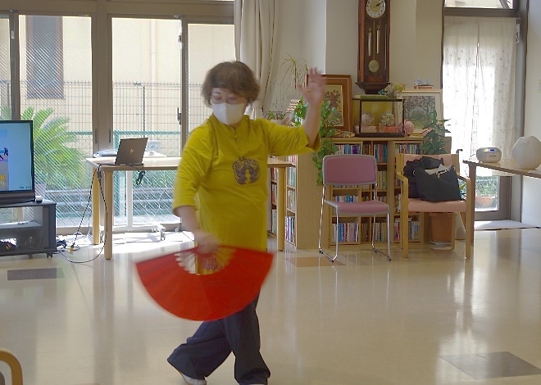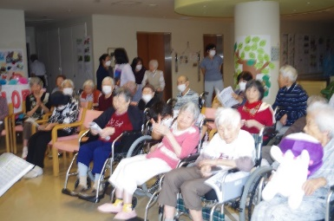

編　集　後　記

　わかばで介護実習生を受け入れるようになって丸２年が経ちます。

　日本人学生はごく少数で、他は全員外国人。

中国、ベトナム、ミャンマー、インドネシアからの学生でした。アジア諸国はこれから高齢人口が増えていくため、介護の技術や経験を日本に学んでいこうとしているのでしょう。これらの国では家族が老人の面倒を見るという考えがまだまだ根強く、また介護保険のようなものはないため、介護は所得の低い家庭では受けにくいとも聞きます。かつての日本がたどった道ですね。

　それにしても外国人ばかりで今後日本の介護の担い手は確保できるのでしょうか。

心配。（亜）

メニューはカレーとサラダ

のメッセージが残されていて、目標である継続することを重く感じ、達成したいと思いました。



メニューはカレーとサラダです

＜こども食堂とわかば＞

わかばでは、10周年記念の一環として、「こども食堂」開設を考えています。①地域の子どもたちに安全・安心の場をつくる、②親も対象に「子育て支援」の一助になる、を目的に、医療生協と共同してできればと相談を始めています。みなさまのご協力をお願いします。

実演を披露

**第２５回　オレンジカフェ**

しながら「ユル」と「フワ―」がコツ、など説明を受け、実演していただきました。ゆっくりな動きを真似するのですが、これがなかなかに難しかったです。

　オレンジカフェわかばも１０月から３年目に入りました。１０月９日は「太極拳のイロハ」を学びました。講師先生より太極拳とは、防御の武術であり、一つ一つの動作に意味があること、複式呼吸を

響きました

10月25日(金)の午後のひととき、昭和歌謡を聞いて楽しみました。主に関東地方で活躍されている「おもいでロマンチカ」のお二人が来和の折、当施設でも公演していただけることになったものです。

「影を慕いて」「赤城の子守歌」はじめ全11曲、それぞれの歌にまつわるエピソードの話もあり、ギター演奏とともに懐かしい歌を楽しみました。この日は、卒寿など敬老節目の年齢を迎えた3人の入居者の方の表彰も行いました。